Anwendung und Projektbeschreibung
AKGVDGHVDGHVDGHVDGHVDGHVDGHVDGHVDGHVDGHVDGHVDGHVDGHVDGHVDGHVGHJKLLLFF

Sichere und zuverlässige Konnektivität für professionelle industrielle Anwendungen in Telekommunikation,
Energieversorgung und Verkehrsüberwachung. Die Garderos R-7700 Serie hat 2 LAN-Schnittstellen und eine umfangreiche Auswahl von WAN-Schnittstellen, wie z.B. xDSL und LTE für öffentliche und private Netze. Optional ist auch WiFi bestellbar. Mehrere WAN-Schnittstellen ermöglichen Redundanz zwischen verschiedenen Funk- und xDSL-Netzen. Die hohe Leistung unterstützt auch den Einsatz virtuellen Containern.
Abbildung 1:Garderos R-7700 Multifunktionsrouter.

Kernfunktionen
AKGVDGHVGHJKLLLLLFFFF

- Große Auswahl von WAN-Schnittstellen
- Zentrale Administrierbarkeit
- Skalierbar bis zu mehreren
tausend Routern mit einem
Webserver
- Router prüfen regelmäßig die Verfügbarkeit von Updates
- Hohe Verfügbarkeit durch Hardware- und konfigurierbare Software-Watchdogs
- Standardschnittstellen für einfache Integration in bestehende Infrastruktur
- „Cyber Security“ durch Design, sichere Protokolle und Funktionen
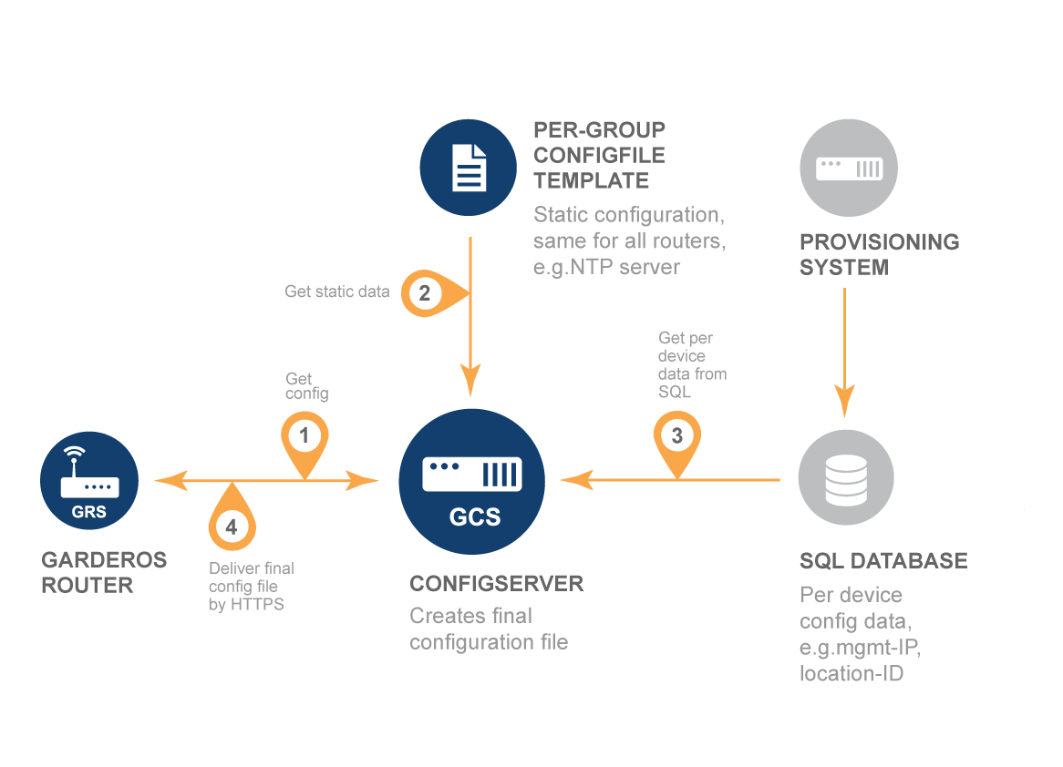

DATENBLATT | R-7700 Series | Robuste Multifunktionsrouter

Gehäuse | Material |  | Aluminiumdruckguss
 | Abmessungen (BxHxT)
 | ohne / mit Anschlüssen |  | 44,5x110x115mm / 44,5x110x121mm
 | ohne / mit Anschlüssen |  | 80,5x111x116mm / 80,5x111x122mm
 | Gewicht |  | ~0.45kg / ~0.70kg (mit xDSL)
 | Schutzart |  | IP40
 | Elektrische Schutzklasse |  | 3
Temperaturbereich |  |  | Abhängig vom Routertyp (siehe „Bestellinformation“).
Übertemp.-abschaltung | Umgebungstemperatur |  | CPU aus > 100°C  CPU an < 80°C
Anschlüsse am Gehäuse | Stromanschluss |  | Phoenix 2 Pin
 | Ethernet Anschlüsse |  | 2x RJ-45; zusätzlich 1x RJ45 (optional)
 | DSL-Anschluss |  | 1x RJ-45 (abhängig vom Router-Typ)
 | Serielle Anschlüsse |  | 1x RJ-45 Konsole/Daten  1x D-Sub 9 (Female) Daten (optional)
 | WWAN Antennenanschlüsse |  | bis zu 4x SMA (Female)
 | GPS Antennenanschluss |  | 1x SMA (Female) (optional)
 | WLAN Antennenanschlüsse |  | bis zu 4x RP-SMA (Female)
 | I/O Anschlüsse |  | Phoenix 4 Pin-Leiterplattenklemme (optional)
 | SIM-Kartenhalter |  | 2x Mini-SIM (hitzebeständig) oder  1x Mini-SIM + 1x MFF-SIM Chip (optional)
Spannungsversorgung | Eingangsspannung |  | 12-60 VDC (9,6VDC - 72VDC Toleranz)
 | Leistungsaufnahme |  | ~4-15W
Serielle Schnittstellen | RS-232 (Konsole) |  | 1x
 | RS-485 halbduplex (Daten) |  | 1x
 | RS-232 (Daten) |  | 1x (optional)
Digital I/O | Input / Output |  | 1x/1x oder 2x/0x (optional)
WAN | DSL |  | ADSL2+ Annex A, B, J, VDSL2, PTM/ATM, Vectoring
 | Ethernet |  | (siehe LAN)
WWAN | Technologie |  | 4G/5G RedCap ¹⁾, 2G/3G/4G ²⁾, 4G ³⁾, 2G/4G ⁴⁾
 | Passives GPS |  | yes ^{1,2)}
 | Dual WWAN |  | ja
LAN | Ethernet |  | 2x 10/100/1000 Base-T + 1x 10/100/1000 Base-T (optional)
 | Autosensing |  | ja
 | Auto-MDIx |  | ja
WLAN | Unterstützte Standards |  | 802.11ac a/b/g/n
 | Dual WLAN |  | ja
Andere Funktionen | Hardwarewatchdog |  | Überwacht "Lebenszeichen" vom Router OS.  Neustart des Routers bei Softwareproblemen.
 | Kryptographischer Hardwarebeschleuniger |  | md5, sha1, sha512, aes, des, 3des
Zertifizierungen | Kriterien für EMV |  | IEC 61850-3
 | Vibrationsfestigkeit |  | EN 60068-2-6:2008
 | Schockfestigkeit |  | EN 60068-2-27:2009
Konformität |  |  | RoHS, REACH, CE, FCC ^{2,4)}
¹⁾ 4G/5G RedCap Modul  (CAT 4, globale Variante) | 5G SA RedCap |  | n1/n2/n3/n5/n7/n8/n12/n13/n14/n18/n20/n25/n26/n28/n30/n38/n40/n41/n48/n66/n70/n71/n77/n78/n79
 | LTE |  | B1, B2, B3, B4, B5, B7, B8, B12, B13, B14, B17, B18, B19, B20, B25, B26, B28, B30, B34, B38, B39, B40, B41, B42, B43, B48, B66, B70, B71
²⁾ 2G/3G/4G Modul  (CAT 4, globale Variante*) | LTE |  | B1, B2, B3, B4, B5, B7, B8, B12, B13, B18, B19, B20, B26, B28, B38, B39, B40, B41
 | WCDMA |  | B1, B2, B4, B5, B6, B8, B19
 | EDGE/GPRS/GSM |  | 850/900/1800/1900
³⁾ 4G Modul  (CAT 4, europäische Variante*) | LTE |  | B3, B7, B20, B31, B72
⁴⁾ 2G/4G Modul  (CAT-M1, europäische Variante*) | LTE |  | B1, B2, B3, B4, B5, B8, B12, B13, B14, B18, B19, B20, B25, B26, B27, B28, B31, B66, B72, B85
 | EDGE/GPRS/GSM |  | 850/900/1800/1900
*andere Varianten verfügbar

HARDWARE MERKMALE

Allgemein | - NHRP-Management für dynamische Tunnel
- IPv4 | mGRE
- IPv6 | - Konfigurierbare MTU und MTU-Vererbung
- IPv4/IPv6 Dual Stack | - NHRP-Management für dynamische Tunnel
- Multiple IP Adressen pro Interface | - NHRP IPv6
- IPv6 Prefix Delegation | IPsec
WWAN *) | - IPsec IPv4, IPv6
- PPP über WWAN ⁴⁾ | - IKEv1, IKEv2
- Dual WAN (WWAN, Ethernet, VLAN) | - Authentifizierung: PSK, Public-Key, RSA, ECDSA und EdDSA Zertifikat
- Dual WWAN | - Tunnel- und Transportmodus
- Konfigurierbare WWAN Netzwerkauswahl ^{1,2,3,4)} | - VTI (virtual tunnel interface)
- Konfigurierbare WWAN Bandauswahl ^{1,2,3,4)} | - Verschlüsselung AES, AES192, AES256, CCM+GCM, DES, 3DES
- Multiple APN ^{1,2,3)} | - RSA Schlüssel bis 8192 bit, elliptische Kurven
- Intelligente APN Auswahl ^{1,2,3)} | - VPN Gateway
- WWAN IPv4 ^{1,2,3,4)} | L2TP
- WWAN IPv6 ^{1,2,3)} | - L2TPv3 Tunnel (unmanaged)
- WWAN Dual Stack ^{1,2,3)} | - VLAN Tags für L2TPv3 Tunnel
- IPv6 Prefix Delegation ³⁾ | OpenVPN
- Dual SIM ^{1,2,3,4)} | - Authentifizierung über PSK, Nutzer und Zertifikat
- Modem firmware update ^{1,2,3)} | - OpenVPN Layer 2 und 3
- XCAL ³⁾ | - Bridging für OpenVPN Layer 2 Tunnel
WLAN *) | - Verschlüsselungsalgorithmen AES, AES192, AES256, CCM+GCM, Blowfish, DES, 3DES
- 802.11 ac a/b/g/n | MIP
- Accesspoint und Client Modus | - Mobile IP Foreign Agent
- Konfigurierbarer Kanal | Router Management
- Konfigurierbare Sendestärke | - RS-232 Management-Konsole
- Verborgene SSID | - Authentifizierung über TACACS+, RADIUS, Passwortdatei und Public-Key
- Intracell-Traffic-Blocking | - Rollen für Administratoren
- Mehrere SSIDs | - Command Line Interface (CLI)
- WPA, WPA2 und WPA3 | - Konfigurationsdateidownload vom Webserver (HTTP/HTTPS)
- 802.11i (EAP) | - Triggerbasierte Konfigurationsauswahl
Andere Netzwerkschnittstellen | - OCSP
Bridge | - Authentifizierung über HTTP Basic-Auth und Zertifikat
- Layer 2 Bridge Interface | - Softwareupdates über das Internet
- STP, RSTP | - Zentrale Administrierbarkeit einer großen Anzahl von Routern
- IP Konfiguration mit statischer IP, DHCP, IPv6 SLAAC, PD | Dienste
Ethernet | - Cronjob
- Konfigurierbarer Geschwindigkeit | - DHCP Server (IPv4+IPv6)
- IP Konfiguration mit statischer IP, DHCP, IPv6 SLAAC, PD | - DHCP Relay (IPv4+IPv6)
- Port Mirroring | - DHCP snooping (IPv4)
- 802.1x | - DHCP Adresspools pro VLAN/Interface
Local Loop | - DHCP Secure ARP
- Local Loop Netzwerkschnittstelle | - DHCP ARP Ping vor Vergabe der Lease
- IP Konfiguration mit statischer IP, PD | - DHCP Accounting (RADIUS)
PPPoE | - Statisches DHCP (MAC)
- IP Konfiguration mit statischer IP, PPPoE, IPv6 SLAAC | - DNS-Server und Proxy
- PAP und CHAP | - DynDNS Client
- Always-On | - EST (Enrollment over Secure Transport)
- Zeitgesteuerte Verbindungstrennung vor Zwangstrennung | - Ethernet Port Security (MAC-Limit)
VLAN | - Hotspot Portal
- VLAN Support (802.1q und Priority Tagging) | - IPv6 SLAAC-Dienst
- IP Konfiguration mit statischer IP, DHCP, IPv6 SLAAC, PD | - LLDP
- 802.1x | - NMEA ^{1,2)}
Routing | - NTP Client, Server, MD5, lokale Zeitquelle
- Statische Routen (IPv4, IPv6) | - SCEP (Simple Certificate Enrolment Protocol)
- Statisches Policy-Routing (IPv4, IPv6) | - SNMPv2 und SNMPv3, Monitoring und Traps
- Statische Routen über DHCP Gateway (IPv4) | - SNTP (Simple NTP)
- Dynamische Routingprotokolle RIPv2, OSPFv2, OSPFv3, BGPv4 | - SSH Client, Server
- Filter für dynamische Routingprotokolle | - Syslog lokal, über Netz, persistent in Flash
- Firewall (IPv4, IPv6, Packet Filter, Connection Tracking, Bridge Filter) | - Telnet Client, Server
- MAC-Adressfilter, Invalid-Packet-Filter | Weitere Funktionen
- NAT (IPv4, IPv6, PAT, 1-to-1, SNAT, Port Forwarding) | - Konfigurierbare LEDs (auch projektbasierend)
- Synchrones Routing | - Hard- und Softwarewatchdogs
- Konfigurierbare MTU | - LXC Virtualisierung, busybox und Alpine (projektbasierend)
- Path MTU Discovery | - Status Monitor (ping, Interface Status, I/O, IPv6-RS, RX-TX, Skript)
- Einstellbare TCP MSS | - Zurücksetzen auf Werkseinstellungen
- Diffserv (DSCP Bits setzen) | - Kundenspezifische Werkseinstellungen
- QoS Paketpriorisierung | - Sicherheitshärtung (Ausschalten von unsicheren Funktionen)
- Reverse Path Filter | - Verschlüsselte Konfiguration
VPN | - Serial-to-Network-Proxy (ser2net), IPv4/IPv6, TCP/UDP
GRE | - Serielle Modi: Konsole, aus und Skript
- GRE, GRE IPv6, GRE TAP, GRE TAP IPv6 | - Skriptschnittstelle
- Konfigurierbare MTU und MTU-Vererbung | *) Voraussetzung ist eine entsprechende Schnittstelle.  Siehe unter "Hardwaremerkmale".

SOFTWARE MERKMALE

©: 2026 Garderos GmbH | Datenblatt R-7700 Series | Version V1_25 — September 2026

Garderos GmbH  Balanstrasse 55  81541 München  Deutschland | www.garderos.com  Email: info@garderos.com | T: +49 89 189306-0  F: +49 89 189306-98

Alle genannten Marken– und Warenzeichen unterliegen uneingeschränkt den Bestimmungen und Rechten der eingetragenen Eigentümer.
Die Angaben gelten unter Vorbehalt von technischen Änderungen.
Garderos  Router-Typen:  ————  *) breite Gehäuse-Variante, 80,5x111x116mm, erforderlich!  **) eventuell ist die breite Gehäuse-Variante, 80,5x111x116mm, erforderlich!  +) Optionen:  - 2x Input  - 1x Input, 1x Output (NO)  - 1x Input, 1x Ouput (NC) | Ethernet (10/100/1000 Base-T) | Ethernet (10/100/1000 Base-T); optional | RS-232 (Konsole) | RS-232 (Daten); optional **⁾ ⁺⁾ | Digital I/O; optional **⁾ | WLAN (802.11ac a/b/g/n) | xDSL *⁾ | 4G/5G Modul  2G/3G/4G Modul  4G Modul  2G/4G Modul | Maximaler Betriebstemperaturbereich  (Abhängig von der Routervariante kann  der Temperaturbereich abweichen)
R-7701 (2xLAN/WLAN) | 2 | 1 | 1 | 1 | 1 | 1 |  |  | -25°C bis +70°C
R-7703 (2xLAN/2xWLAN) | 2 |  | 1 | 1 | 1 | 2 |  |  | -25°C bis +70°C
R-7707 (2xLAN) | 2 | 1 | 1 | 1 | 1 |  |  |  | -40°C bis +75°C
R-7711 (2xLAN/xDSL/WLAN) | 2 |  | 1 | 1 | 1 | 1 | 1 |  | -25°C bis +60°C bei 12-24VDC  -25°C bis +50°C bei 60VDC
R-7717 (2xLAN/xDSL) | 2 |  | 1 | 1 | 1 |  | 1 |  | -35°C bis +60°C bei 12-24VDC  -35°C bis +50°C bei 60VDC
R-7722 (2xLAN/4G oder 5G/WLAN) | 2 | 1 | 1 | 1 | 1 | 1 |  | 1 | -25°C bis +70°C
R-7728 (2xLAN/4G oder 5G) | 2 | 1 | 1 | 1 | 1 |  |  | 1 | -40°C bis +75°C
R-7758 (2xLAN/4G oder 5G/4G o. 5G) | 2 | 1 | 1 | 1 | 1 |  |  | 2 | -40°C bis +75°C
R-7762 (2xLAN/xDSL/4G o. 5G/WLAN) | 2 |  | 1 | 1 | 1 | 1 | 1 | 1 | -25°C bis +60°C bei 12-24VDC  -25°C bis +50°C bei 60VDC
R-7768 (2xLAN/xDSL/4G oder 5G) | 2 |  | 1 | 1 | 1 |  | 1 | 1 | -35°C bis +60°C bei 12-24VDC  -35°C bis +50°C bei 60VDC

BESTELLINFORMATION

